Sisplan

Documento de Arquitetura de Software

Versão 1.0

Histórico da Revisão
Data | Versão | Descrição | Autor
08/11/2020 | 1.0 | Versão final | Gabriel Vanderlei de Oliveira e Vinicius da Rosa Silva

Índice
Introdução 4
Objetivo 4
Escopo 4
Definições, Acrônimos e Abreviações 4
Referências 4
Visão Geral 4
Representação Arquitetural 5
Restrições e Metas Arquiteturais 5
Visão de Casos de Uso 5
Visão Lógica 6
Visão Geral 6
Pacotes de Design Significativos do Ponto de Vista da Arquitetura 6
Realizações de Casos de Uso 8
Visão de Processos 8
Autenticação 8
Regras de negócio aplicadas 8
Visualização da Implementação 9
Visão da Implementação 9
Visão Geral 9
Camadas 9
Controlador 9
Visualizador 9
Modelo 9
Tamanho e Desempenho 10
Qualidade 10

Documento de Arquitetura de Software

Introdução

Objetivo
Esse documento apresenta ao leitor a estrutura de arquivos utilizado no sistema em questão, como ele deve ser explorado para adição de novos recursos ou modificação daqueles existentes e como deve ocorrer a instalação e o procedimento de testes. O documento é descrito visando facilitar a compreensão dos componentes do sistema para os técnicos envolvidos, assim como permitir mais facilmente a implementação de regras de negócio através da visualização das relações das regras já implementadas.

Escopo
As tecnologias, protocolos e métodos utilizados na base de código do software Sisplan, assim como os recursos já definidos no sistema e a descrição da arquitetura a ser levada em consideração durante qualquer alteração. Além disso o documento descreve também os procedimentos relativos à instalação, testes e envio para produção.

Definições, Acrônimos e Abreviações
- Container: Ambiente de desenvolvimento iniciado sob demanda visando a portabilidade da aplicação, diminuição de erros e unificação do ambiente utilizado entre os desenvolvedores e com o cliente.
- Docker: Gerenciador de containers.
- LDAP: Protocolo Leve de Autenticação por Diretórios, permite o gerenciamento de autenticação com Diretórios de Usuários.
- Django: Framework Python MVC utilizado durante o desenvolvimento do Sisplan.
- MVC: Model – View – Controller, modelo arquitetural baseado em três camadas (Modelo, Visualizador e Controlador).

Referências
Todo o código analisado para elaboração desse documento se encontra dentro do repositório de versionamento de código do projeto (https://gitlab.ifpe.edu.br/). As informações referentes ao framework MVC Django são obtidas da documentação original do framework (https://www.djangoproject.com/), para conexão com a autenticação LDAP é utilizada uma extensão do Django denominada “django-ldap'' (https://django-auth-ldap.readthedocs.io/en/latest/). Os diagramas foram elaborados através da ferramenta Whimsical (https://whimsical.com/).

Visão Geral
Os próximos tópicos do documento vão descrever de forma detalhada os componentes do sistema, assim como eles se relacionam. Além disso estão disponíveis também os mecanismos que devem ser seguidos para implementação do sistema, os processos que são informatizados, as restrições da arquitetura e o processo de controle de qualidade.

Representação Arquitetural
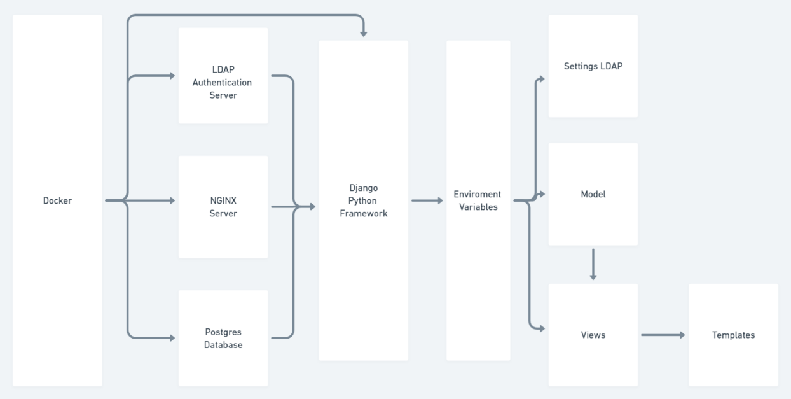

Para inicialização do ambiente é utilizado o Docker, como gerenciador de containers ele permite a configuração e portabilidade do ambiente de desenvolvimento de forma simplificada. Esse ambiente é composto pelos seguintes containers:
- um servidor de autenticação LDAP, se for necessário montar ele – no caso do uso em produção é utilizado o servidor padrão do IFPE;
- um servidor nginx para aplicação;
- o sistema em Django; e
- o banco de dados em PostgreSQL

Restrições e Metas Arquiteturais
O Sisplan está sendo desenvolvido para uso interno da gestão de riscos do IFPE, por isso seu acesso deve ser reservado, tornando assim necessária a autenticação LDAP. Sistemas a serem implementados nessas condições estão sujeitos também às regras internas do Instituto com relação ao desenvolvimento de sistemas da informação. Essas restrições definidas pela wiki interna do IFPE definem principalmente os seguintes pontos:
- Boas práticas a serem utilizadas dentro dos arquivos de código
- Linguagens e frameworks que devem ser utilizados.
- Metodologias de implantação.

Para o Sisplan, onde a linguagem escolhida foi o Python o framework definido pelo regimento interno é o Django, com implantação com base em containers.A parte de testes é definida porém não se encontra com definições acerca de testes unitários ou funcionais com implementação de código até o momento de publicação deste documento (Essa modalidade de testes apenas são citadas). Porém o mecanismo de testes por meio de relatórios é citado.

Visão de Casos de Uso
Os casos previstos para uso do sistema são os seguintes:
- Criação de Unidades Organizacionais
- Criação de Níveis
- Criação de Camadas
- Criação de Iniciativa
- Gerenciamento de Planos de Ação
- Gerenciamento de Análises SWOT
- Gerenciamento de Indicador

Visão Lógica

Visão Geral
A visão geral lógica do sistema está apresentada no seguinte diagrama:

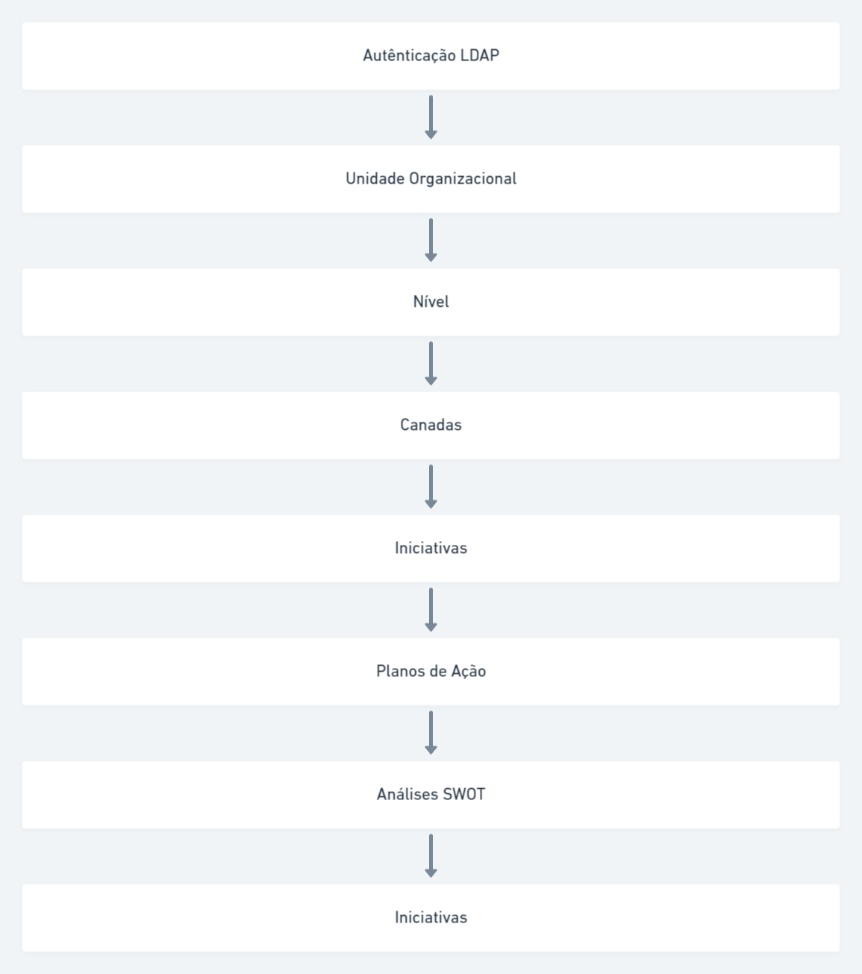

Pacotes de Design Significativos do Ponto de Vista da Arquitetura
    - docker-compose.yml
Descreve o conjunto de containers Docker que será utilizado para montar o container onde estará sendo processado seu servidor do Sisplan. Ele é composto pelos seguintes recursos:
- nginx: Container do Servidor de aplicação
- web: Container da aplicação Django
- db: Container do Banco de Dados PostgresSQL que será utilizado
Todos eles compartilhando a mesma network. Opcionalmente, em cenário de testes pode ser necessário adicionar também um container relacionado ao servidor de autenticação LDAP, nesse caso é possível utilizar a seguinte configuração de container:

ldap_service:
image: osixia/openldap:1.2.0
container_name: ldap_service
command: --copy-service
environment:
LDAP_SSL_HELPER_PREFIX: "ldap"
LDAP_TLS_VERIFY_CLIENT: "never"
tty: true
stdin_open: true
volumes:
- ./ldif:/container/service/slapd/assets/config/bootstrap/ldif/custom
ports:
- "389:389"
- "636:636"
expose:
- "389"

No caso da utilização do container de ldap_service, é necessário definir as configurações de conexão LDAP (no arquivo sisplay/settings.py) para as seguintes:

AUTH_LDAP_BIND_DN = "cn=admin,dc=example,dc=org"
AUTH_LDAP_BIND_PASSWORD = "admin"
AUTH_LDAP_USER_SEARCH = LDAPSearch("dc=example,dc=org", ldap.SCOPE_SUBTREE, "uid=%(user)s")

    - sisplan/settings.py
É o arquivo de configuração do sistema, para ele funcionar adequadamente o servidor LDAP e o arquivo de configuração (config.env) deve estar devidamente configurado.

    - config/.env
Configurações gerais do sistema: banco de dados, configurações de ldap e do django.

    - core/views.py
Controllers do sistema, organizado em formato de classes. Até o momento da elaboração desse documento equivalem aos seguintes controllers:
- ListarNivel
- CriarUO
- CriarNivel
- AtualizarNivel
- DetalharNivel
- CriarCamada
- AtualizarCamada
- ApagarCamada
- CriarIniciativa
- AtualizarIniciativa
- ApagarIniciativa
- CriarPlanoAcao
- AtualizarPlanoAcao
- ApagarPlanoAcao
- CriarSwot
- AtualizarSwot
- ApagarSwot
- CriarIndicador
- AtualizarIndicador
- ApagarIndicador

    - core/urls.py
Rotas do sistema.

    - core/models.py
Modelos do sistema, até o momento da elaboração do documento os definidos eram os seguintes:
- UnidadeOrganizacional
- Nivel
- Camada
- Indicadores
- Iniciativa
- PlanoAcao
- Swot

    - core/templates.py
Views do sistema, onde todo o design e telas estão disponíveis.

    - core/migrations/
Pasta de migrações, onde estão disponíveis os arquivos relacionados a estrutura das tabelas do banco de dados.

Realizações de Casos de Uso
O principal caso de uso é a elaboração de Iniciativas. Para configurar uma Iniciativa é necessário seguir os passos a seguir:
- Criar uma Unidade Organizacional
- Utilizar essa Unidade Organizacional na elaboração de um Nível
- Esse Nível deve ser utilizado na criação de uma Camada
- Essa Camada será utilizada para criação de uma Iniciativa
- Essa Iniciativa será utilizada para criação de um Plano de Ação
- Esse Plano de Ação será utilizado para criação de uma Análise SWOT
- Essa Análise SWOT será utilizada para criar Indicadores.

Visão de Processos

Autenticação
A autenticação é baseada em Diretórios de Usuário, permitindo assim sua utilização em conjunto com qualquer servidor de autenticação baseado nesse modelo. Utilizando o protocolo LDAP e é automaticamente configurado pelo Django utilizando o módulo django-ldap3.

Regras de negócio aplicadas
A utilização do sistema se baseia na criação de unidades organizacionais, que serão utilizadas como base para um Nível que pode ser planejado. No planejamento do Nível é possível elaborar uma Camada que por sua vez pode ser aplicada em cima de Iniciativas, as Iniciativas geram Planos de Ação. Os Planos de Ação aplicam os princípios do 5W2H e o respondem no planejamento as seguintes perguntas:
- O quê?
- Por que?
- Quem?
- Onde?
- Quando?
- Como?
- Quanto?

Com o Plano de Ação definido é possível aplicar a Análise SWOT nele, nessa etapa é definido no planejamento os seguintes pontos:
- Pontos Fortes
- Pontos Fracos
- Oportunidades
- Ameaças

Por fim, é possível com a Análise SWOT definida aplicar Indicadores a partir de análises estatísticas.

Visualização da Implementação
A implementação do Sistema é totalmente baseada na utilização de containers. Isso significa que o mesmo sistema e condições de ambientes será replicado em desenvolvimento, testes e produção. O Sistema desenvolvido é composto pelas seguintes áreas:
- Nivel
  - Camada
  - Iniciativas
  - Planos de Ação
    - 5W2H
  - Análises SWOT
  - Indicadores

A autenticação e dados do usuário são controlados pelo Diretório de Usuários padrão do IFPE

Visão da Implementação

Visão Geral
É necessário se utilizar o programa Docker para se implementar o software, de modo que em diferentes contêineres estejam ativas as aplicações do servidor Nginx(Um servidor de HTTP leve), um serviço de autenticação LDAP e um banco de dados relacional SQL( PostgreSQL), além do próprio sistema do webapp no framework Django. Com todos esses elementos em funcionamento, todas as funcionalidades do sistema passam a poderem ser utilizadas.

Camadas

Controlador
Os controladores no Django são denominados ‘views’. Porém a funcionalidade é a mesma, de interceptor os dados dos modelos e submeter para as visualizações. Cada recurso utilizado no sistema possui quatro controladores geralmente: Criação, Atualização, Exclusão e Listagem.

Os recursos utilizados no sistema são:
- Unidade Organizacional
- Nível
- Camadas
- Iniciativa
- Plano de Ação
- SWOT
- Indicador

Visualizador
O Visualizador do Django se encontra na pasta ‘template’, cada um dos recursos possui um visualizador utilizado em criação e edição do recurso. Além desses visualizadores existem os de listagem, em cada um dos recursos, com exceção da Unidade Organizacional.

Modelo
Os modelos se encontram no arquivo ‘models’ e cada um dos recursos do sistema possui um Model especificado, definindo a sua estrutura esperada em processos de criação e edição. Além disso, eles são utilizados em processos de leitura para obter a formatação de leitura.

Tamanho e Desempenho
O Django oferece bom desempenho para aplicações de diversos tamanhos. Por utilizar um banco de dados relacional e um servidor nginx uma grande quantidade de acessos pode gerar instabilidade, mas o sistema é dimensionado visando que esse tipo de quantidade de acessos raramente vai ocorrer, já que essa mesma configuração é utilizada em aplicações que podem suportar sites de grande porte sem apresentar instabilidades. Sendo assim os limites da aplicação variam principalmente de acordo com o hardware utilizado.

Qualidade
Através da utilização dos containers é possível aplicar facilmente a divisão entre ambientes de desenvolvimento e possuir controle do cenário que será apresentado para o usuário final, pois o mesmo ambiente será replicado em todas as instâncias. A questão de testes existente é elaborada por meio de relatórios e os mecanismos de conexão e autenticação se baseiam no framework Django e pelo LDAP, ambos amplamente validados em suas respectivas especificidades.

